**HƯỚNG DẪN CHẠY PROJECT N8**

**B1:**

+Cài đặt visual studio 2017 Community hoặc lớn hơn.

+Link down: <https://visualstudio.microsoft.com/downloads/>

+Cài đặt Nodejs bản mới nhất Link down:<https://nodejs.org/en/download/>

**B2**:

+Get code Back-end từ SVN:[https://svn.tringhiatech.vn:8443/svn/TriNghiaTech/Projects/N8 - eManagement System](https://svn.tringhiatech.vn:8443/svn/TriNghiaTech/Projects/N8%20-%20eManagement%20System)

+Get Code Font-End sau khi có chỉ định từ giám đốc.

**B3**:

+Cài đặt SQL server 2017.Link down:\\192.168.1.10\Shared\Tools\sqlServer2017OfflineInstaller.

+Cài đặt Management SQL 2017: \\192.168.1.10\Shared\Tools tên file “SSMS-Setup-ENU”.

**B4**:

-Sau khi cài đặt xong Visual Studio,SQL và get code Back-End và Font-End từ SVN.

+Để chạy Back-End vào folder …\..[\Src\TNT.N8](/Src/TNT.N8) mở file TNT.N8.sln với Visual studio.Trong solution TNT.N8.Api cấu hình lại file appsettings.Development.json(thông số connection tới sqlserver).Tiếp theo

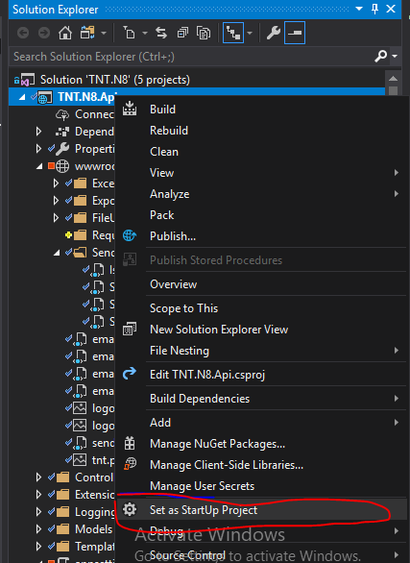

ấn Run API để host API lên IIS ảo.

+Để chạy Back-End vào folder …\..[\03.Development](/Src/TNT.N8) mở file TNT.N8.Web.sln với Visual studio hoặc Visual Studio Code.Trong solution TNT.N8.Web.sln cấu hình lại file appsettings.Development.json(thông số connection tới API).Build lại toàn bộ project cho tới khi Succes.Vào folder chứa project chạy cmd và gõ như dưới.

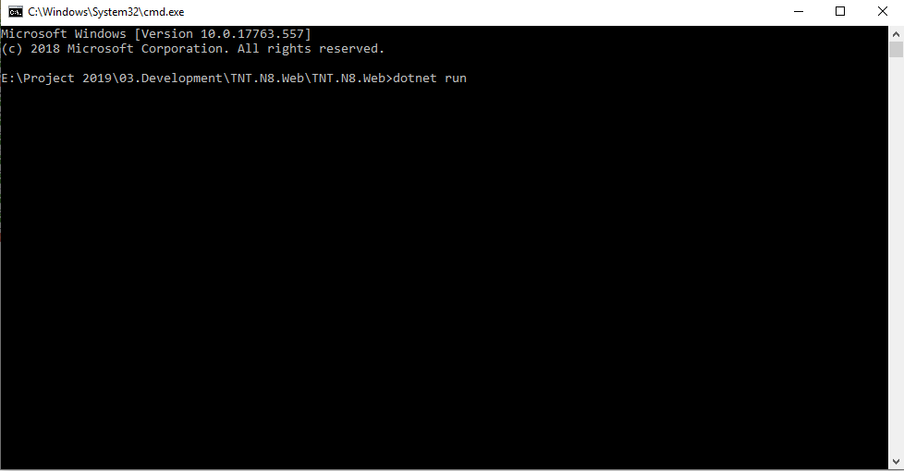

-Sau khi hoàn thành build Font-End vào trình duyệt gõ <http://localhost:5000>.Nếu ra màn hình yêu cầu đăng nhập thì việc build đã hoàn tất.

